**Cen Land: Đưa “Đất và Người” lên đúng tầm giá trị**

**“Trong suốt hành trình kinh doanh của mình, tôi luôn đau đáu về việc Đất và Người – hai tài sản lớn nhất của Việt Nam nhưng chưa được đặt đúng tầm giá trị quan trọng vốn có và chưa được khai thác hiệu quả. Đây cũng là 2 lĩnh vực hoạt động cốt lõi của Cen Land. Bởi vậy, chúng tôi không ngừng nỗ lực tìm những hướng đi mới để phát huy được giá trị của “báu vật” này, mang lại nguồn thu cho doanh nghiệp và cho đất nước…”, ông Nguyễn Trung Vũ, Chủ tịch Cen Group chia sẻ về nguyên do mở rộng hoạt động cung ứng lao động sang Nhật Bản với chương trình “Đi Nhật cùng Cen”.**

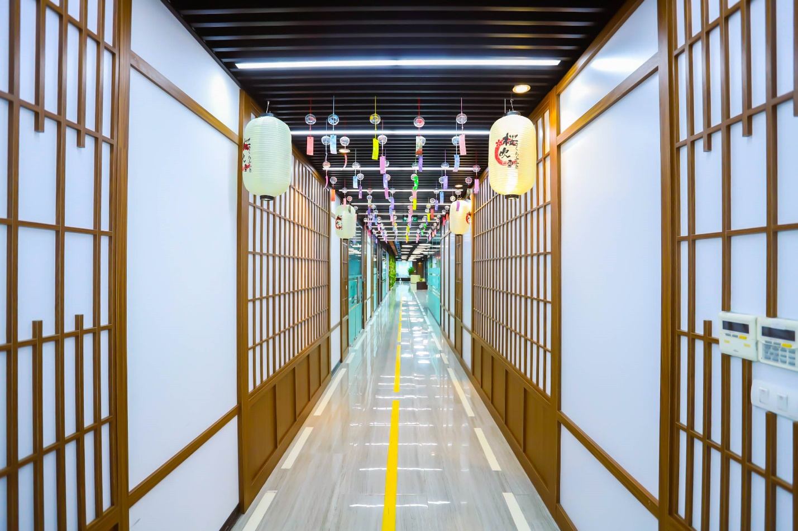

*Cơ sở hạ tầng đã sẵn sàng cho chương trình “Đi Nhật cùng Cen”*

**Đất và Người – tài sản lớn đang bị lãng phí**

“Về Đất, không khó để nhận thấy tiềm năng phát triển bất động sản, đặc biệt là bất động sản nghỉ dưỡng của Việt Nam rất lớn. Nước ta có bờ biển dài, khí hậu ấm áp, nhiều cảnh quan đẹp, rất phù hợp để phát triển các khu nghỉ dưỡng. Nhu cầu du lịch, chăm sóc sức khoẻ cũng như đầu tư bất động sản nghỉ dưỡng tại Việt Nam rất cao. Tuy nhiên, trên thực tế, hiệu suất khai thác các dự án nghỉ dưỡng nhìn chung rất thấp. Tỷ lệ lấp đầy chủ yếu chỉ đạt được vào cuối tuần. Ở hầu hết các địa phương phía Bắc, các khu du lịch, nghỉ dưỡng thường chỉ có khách vào mùa hè. Hàng loạt sản phẩm shophouse tại các đảo, các bờ biển đẹp, có giá trị lớn đang bị bỏ trống do không khai thác được.

Về Người, chúng ta đang trong giai đoạn dân số vàng với lực lượng lao động trẻ chiếm gần 65% quy mô dân số cả nước. Song tỷ lệ thất nghiệp và thiếu việc làm cao. Hiện, có khoảng 1,06 triệu người ở độ tuổi lao động đang không có việc làm. Đặc biệt, tỷ lệ thất nghiệp của nhóm từ 15-24 tuổi đang có xu hướng tăng”, lãnh đạo Cen Land phân tích.

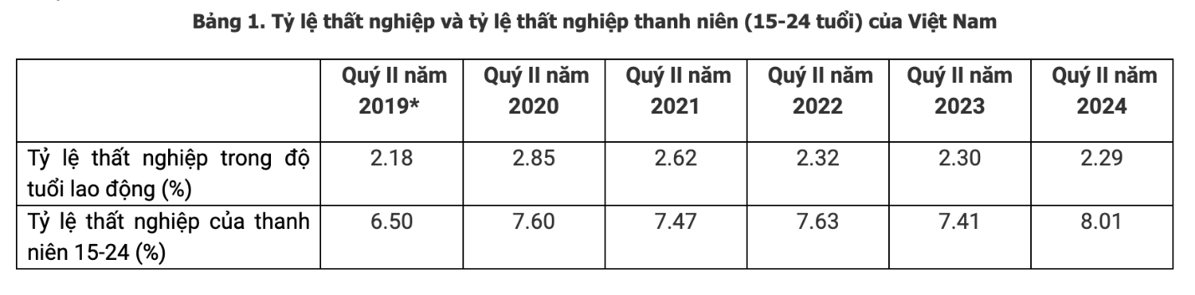Nguồn: ILO

Trong khi đó, Nhật Bản và một số nước tiên tiến đang trong tình trạng thiếu lao động ngày càng trầm trọng do tỷ lệ dân số già, tỷ lệ sinh thấp. Dự báo, đến 2050, dân số Nhật Bản sẽ giảm xuống còn 90 triệu người. Trong đó, số người trên 65 tuổi dự kiến chiếm khoảng 40% và số người dưới 15 tuổi chỉ hơn 8%.

“Chúng tôi đã nghiên cứu thị trường Nhật Bản 5-6 năm nay và đã xây dựng được mạng lưới cũng như có mối quan hệ với nhiều đối tác tại Nhật, đồng thời cũng đang xúc tiến mở công ty tại Nhật. Ở Nhật, tình trạng người già sống cô đơn rất phổ biến. Do đó, nhu cầu điều dưỡng viên ở nước này rất lớn. Nhật Bản cũng đang rất thiếu lao động đã qua đào tạo, có kỹ năng trong các ngành sản xuất lắp ráp, nhà hàng, dọn phòng... Nhiều doanh nghiệp Nhật đã bày tỏ mong muốn hợp tác với Cen để đào tạo và cung ứng lao động trong các lĩnh vực này”, ông Phạm Thanh Hưng, Phó Chủ tịch Cen Group thông tin.

**Giải quyết bài toán việc làm, lấp đầy các bất động sản đang bỏ trống**

Tính đến tháng 12/2023, số lượng người Việt tại Nhật Bản là 565.026 người. Riêng năm 2023, số lao động Việt Nam sang Nhật Bản làm việc đạt 85.000 người. Phần lớn lao động nước ta sang Nhật là theo chương trình Thực tập sinh (ký với các nghiệp đoàn mà thực chất là môi giới xuất khẩu lao động; người lao động phải trả phí môi giới rất cao) nên nhiều người không biết tiếng, không được đào tạo nghề… Do đó, trong quá trình làm việc ở nước bạn đã nảy sinh nhiều vấn đề bất cập. Nhật Bản dự kiến sẽ dừng chương trình này từ năm 2027. Thay vào đó, họ hướng tới việc đào tạo kỹ năng, đồng thời, thực hiện nhiều chính sách mở cửa để thu hút lực lượng lao động trẻ có tay nghề. Ví như cho phép thực tập sinh thay đổi chỗ làm trong cùng một lĩnh vực, sau tối đa 2 năm làm việc; Những người lao động nước ngoài có tay nghề cao, đạt được tư cách lưu trú loại 2, sẽ được phép sống ở Nhật Bản vĩnh viễn và đón gia đình sang đoàn tụ…

Điều đó cho thấy Nhật Bản là một thị trường đầy tiềm năng đối với các lao động có tay nghề của Việt Nam.



*Không gian Nhật Bản tại Cen Academy*

“Đây là thời điểm chín muồi để Cen triển khai và chính thức bước vào thị trường này. Chúng tôi sẽ làm bài bản ngay từ đầu bằng việc tạo dựng cơ sở đào tạo, thực tập, đảm bảo quyền lợi, việc làm… cho học viên. Khi tham gia chương trình “Đi Nhật cùng Cen” học viên chỉ cần chi trả chi phí hợp lý, chủ yếu là để chi trả chi phí học nghề, học tiếng và tiền làm thủ tục, chứ không mất phí môi giới. Từ đó, giúp giảm gánh nặng kinh tế, tạo điều kiện cho nhiều con em các gia đình nông thôn có cơ hội đi học tập và làm việc tại Nhật Bản”, ông Vũ chia sẻ.

Cũng theo ông Vũ, những nước phát triển đỉnh cao cách đây 20 năm, hiện đang đà chậm lại. Tuy nhiên, phúc lợi xã hội của họ rất tốt, thu nhập cao, trả lương cao, bất động sản rẻ nhưng thiếu lao động. Cen Land tham gia vào lĩnh vực này, đồng nghĩa với việc góp phần giải quyết bài toán cân bằng về “Người và Đất” cho cả hai thị trường một cách hiệu quả và bền vững. Bởi việc đào tạo, cung ứng lao động cho các nước tiên tiến, trong đó có Nhật Bản không chỉ tạo việc làm cho lao động Việt Nam mà còn khắc phục được bất cập lớn trên thị trường bất động sản hiện nay.

Đồng quan điểm với nhận định trên, ông Trần Văn Hùng – Phó chủ tịch Cen Group lý giải: Ở Nhật và một số quốc gia phát triển đang có nhiều ngôi nhà bỏ hoang, nhiều ngôi nhà rao bán 0 đồng hoặc bán giá tượng trưng, đối tác bên đó của Cen sẽ thuê lại để vận hành, khai thác làm chỗ ăn nghỉ cho học viên. Ngược lại, ở Việt Nam cũng có hàng loạt khu nghỉ dưỡng vắng khách, trong khi nhiều người già và Việt kiều tại các nước này đang rất muốn sang Việt Nam để dưỡng lão, do chi phí rẻ và cảnh đẹp (nếu muốn sống ở các khu dưỡng lão bản địa, họ phải mất 3000 – 4000 USD/tháng). Trong khi đó, Việt Nam hoàn toàn có điều kiện trở thành một trong những điểm đến hàng đầu về dịch vụ chăm sóc sức khỏe, điều trị và nghỉ dưỡng.

“Mô hình này sẽ mang tới một làn gió mới, kéo theo rất nhiều dịch vụ tiện ích đi kèm, giúp hồi sinh nhiều khu nghỉ dưỡng đang vắng khách, góp phần gia tăng nguồn thu, phát triển kinh tế đất nước. Song để làm được việc đó, trước tiên phải có nhân sự điều dưỡng giỏi. Việc Cen mở rộng hệ sinh thái, kết hợp giữa bất động sản, đào tạo, cung ứng lao động không chỉ góp phần làm sôi động các khu nghỉ dưỡng, làm giảm tỷ lệ thất nghiệp mà còn nâng cao tay nghề, thu nhập của những lao động trẻ. Điều này cũng là triết lý và hiện thực hóa ước mơ của Tập đoàn là: giải quyết vấn đề của xã hội mang tầm quốc tế”, ông Hùng bày tỏ.